- Формирование физической диаграммы
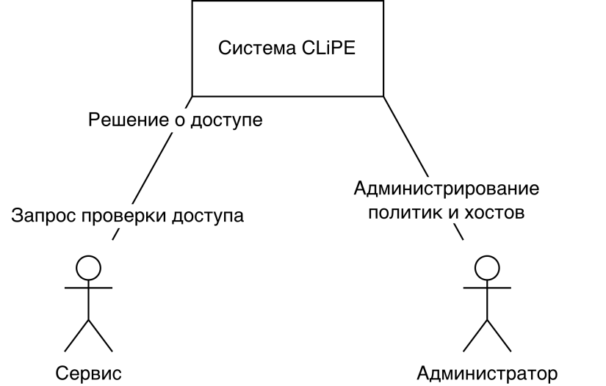
Рисунок 1 – Физическая диаграмма системы
- Описание состава бизнес-процессов
Таблица 1 – Состав бизнес-процессов
№ п/п | Код бизнес-процесса | Наименование бизнес-процесса
1 | HOST-1 | Управление хостами
2 | POLICY-2 | Управление политиками доступа
3 | LOG-3 | Просмотр журнала системы
4 | ACCESS-4 | Проверка доступа
- Построение диаграммы бизнес-прецедентов
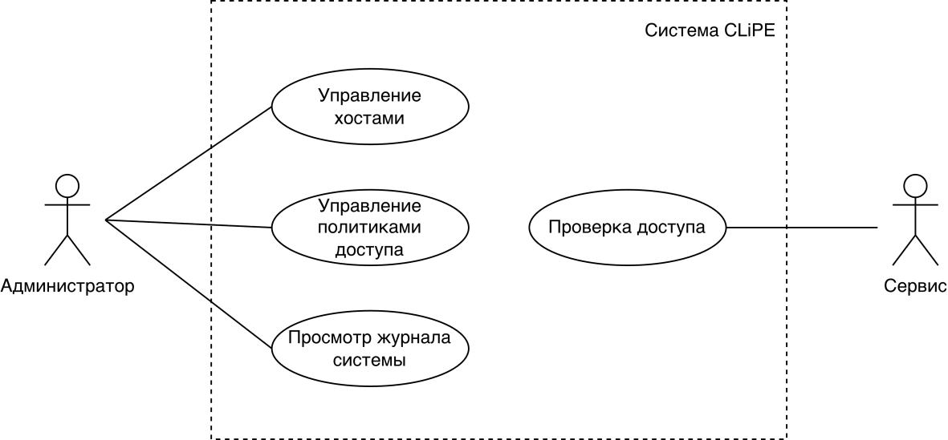
Рисунок 2 – Физическая диаграмма системы
Таблица 2 – Описательная спецификация бизнес-прецедента «Проверка доступа»
Раздел | Описание
Краткое описание | Прецедент описывает процесс создания, изменения и удаления политик доступа, определяющих правила доступа к хостам.
Субъекты | Администратор
Предусловия | Администратор авторизован в системе.
Основной поток | - Администратор открывает раздел управления политиками доступа.  - Выбирает действие (создание, изменение или удаление политики).  - Задает параметры политки.  - Система проверяет корректность данных.  - Система сохраняет изменения.
Альтернативный поток | Введены некорректные данные. Система выводит сообщение об ошибке и предлагает повторить ввод.
Постусловия | Политика доступа создана, изменена или удалена.
Таблица 3 – Описательная спецификация бизнес-прецедента «Управление политиками доступа»
Раздел | Описание
Краткое описание | Прецедент описывает процесс проверки возможности доступа к хосту на основе заданных политик.
Субъекты | Сервис
Предусловия | В системе зарегистрированы хосты и настроены политики доступа.
Основной поток | - Сервис отправляет запрос на проверку доступа.  - Система получает параметры запроса.  - Система находит подходящую политику доступа.  - Система проверяет условия политики.  - Система принимает решение о разрешении или запрете доступа.  - Результат возвращается сервису.
Альтернативный поток | Подходящая политика отсутствует. Система запрещает доступ.
Постусловия | Результат проверки доступа возвращён сервису и записан в журнал.

- Построение диаграммы видов деятельности
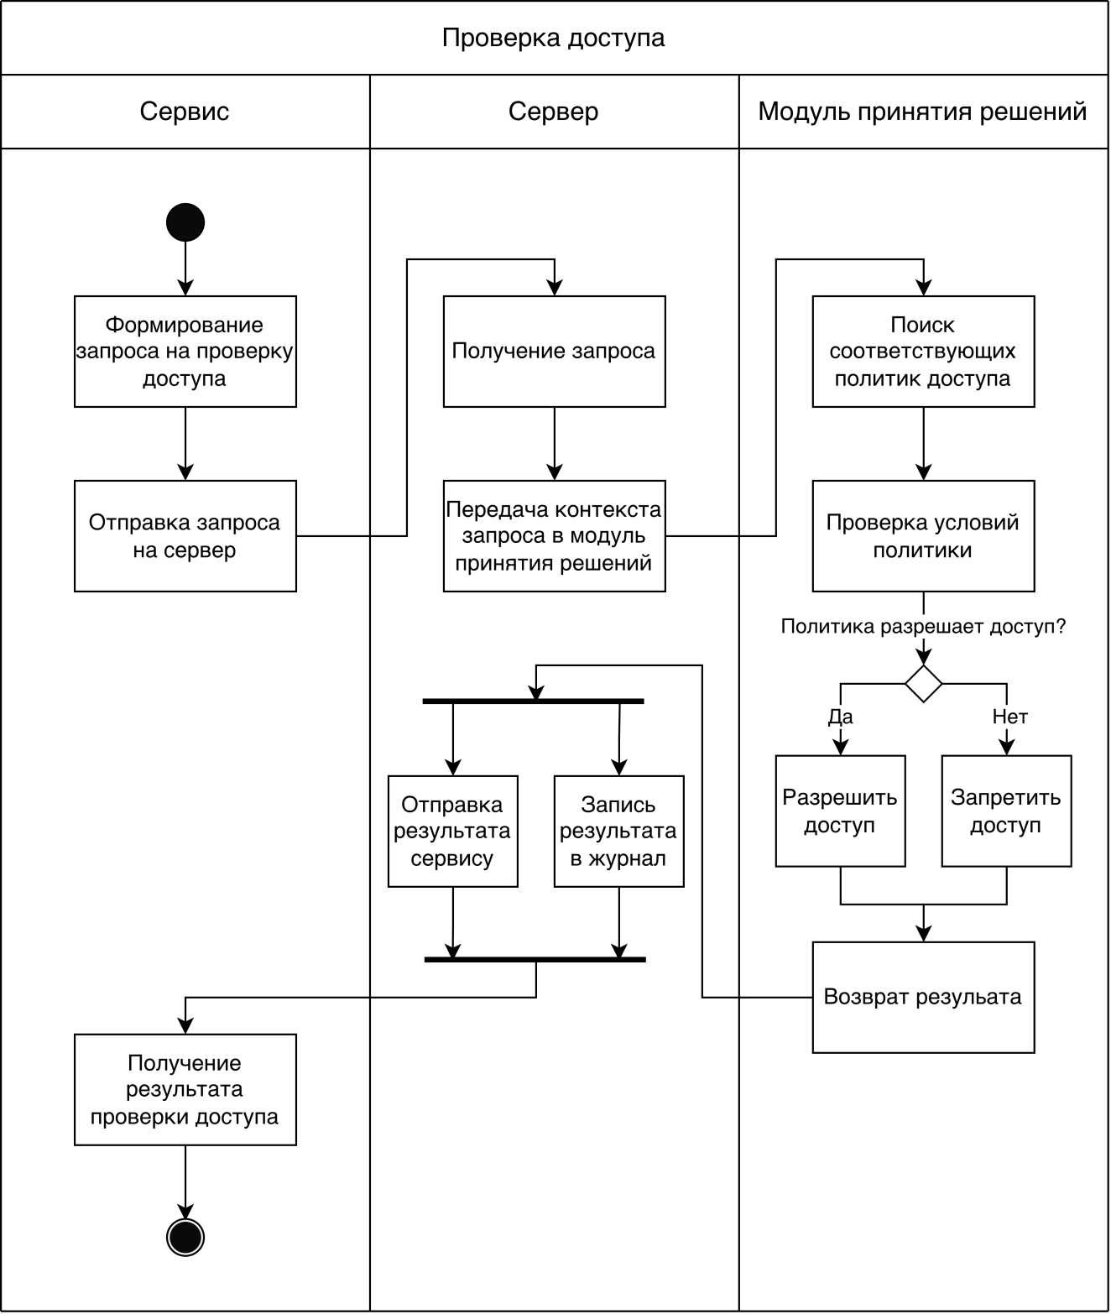
Рисунок 3 – Диаграмма активности бизнес-процессов

- Построение диаграммы классов
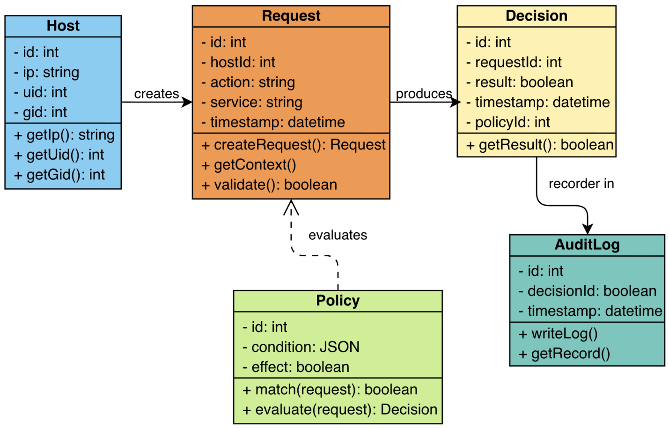
Рисунок 4 – UML диаграмма классов

